Resolución del Pleno del Instituto de Transparencia, Acceso a la Información Pública y Protección de Datos Personales del Estado de México y Municipios, con domicilio en Metepec, Estado de México, celebrada el diecinueve de octubre de dos mil veintidós.

VISTOS los expedientes formados con motivo de los Recursos de Revisión 10552/INFOEM/IP/RR/2022 y 10553/INFOEM/IP/RR/2022, promovidos por XXXXX XXXXXXXXX, a quien en lo sucesivo se denominará EL RECURRENTE, en contra de las respuestas emitidas por el Ayuntamiento de Amecameca, que en lo sucesivo se denominará EL SUJETO OBLIGADO, se procede a dictar la presente resolución con base en lo siguiente:

RESULTANDO

I. De la Solicitud de Información
En fecha treinta de mayo de dos mil veintidós, EL RECURRENTE a través del Sistema de Acceso a la Información Mexiquense, que en lo subsecuente se denominará EL SAIMEX presentó ante EL SUJETO OBLIGADO, las solicitudes de acceso a la información pública, a las que se les asignó los números de expedientes 00141/AMECAMEC/IP/2022, y 00140/AMECAMEC/IP/2022, mediante las cuales requirió lo siguiente:

Número de Solicitud | Contenido de la solicitud
00141/AMECAMEC/IP/2022 | “Con fundamento en lo dispuesto por los artículos 4, 15, 16 y 17 de la Ley de Transparencia y Acceso a la Información Pública del Estado de México y Municipios, ejerciendo mi derecho al acceso de información, consagrado en nuestra Carta Magna, requiero conocer lo siguiente: 1. El o los oficios de observaciones de entrega recepción que fueran realizados por el/la titular de la DECIMA REGIDURIA, así como de todas sus dependencias internas (si fuera el caso), por motivo del cambio de administración por conclusión de la gestión constitucional de la administración 2019-2021 e inicio de la administración publica municipal 2022-2024, que fueran recibidos por la Contraloría Interna Municipal.” (Sic)
00140/AMECAMEC/IP/2022 | “Con fundamento en lo dispuesto por los artículos 4, 15, 16 y 17 de la Ley de Transparencia y Acceso a la Información Pública del Estado de México y Municipios, ejerciendo mi derecho al acceso de información, consagrado en nuestra Carta Magna, requiero conocer lo siguiente: El o los oficios de observaciones de entrega recepción que fueran realizados por el/la titular de la NOVENA REGIDURIA, así como de todas sus dependencias internas (si fuera el caso), por motivo del cambio de administración por conclusión de la gestión constitucional de la administración 2019-2021 e inicio de la administración publica municipal 2022-2024, que fueran recibidos por la Contraloría Interna Municipal.” (Sic)

MODALIDAD DE ENTREGA: Vía SAIMEX.

II. Respuesta del Sujeto Obligado
Del expediente electrónico conformado en el SAIMEX, del Recurso de Revisión materia del presente estudio, se advierte que en fecha treinta y uno de mayo de dos mil veintidós, EL SUJETO OBLIGADO dio respuesta en los siguientes términos:

Número de Solicitud | Respuesta
00141/AMECAMEC/IP/2022 | “Folio de la solicitud: 00140/AMECAMEC/IP/2022  muy buenos días le informo que a respuesta a su solicitud de información le informo que este municipio no cuenta con octavo regidor debido a la reforma del 30 de septiembre de 2020, donde el legislativo local del Estado de México reforma la estructura de los municipios. por lo que no podemos brindarle esta información. le envió un cordial saludo y quedo de usted. le envió el hipervinculo del Ayuntamientohttps://amecameca.gob.mx/ por cualquier información que le pueda servir de nuestro municipio.  ATENTAMENTE  Lic Mario Edmundo Rodríguez Aguilar” (Sic)
00140/AMECAMEC/IP/2022 | “Folio de la solicitud: 00140/AMECAMEC/IP/2022  muy buenos días le informo que a respuesta a su solicitud de información le informo que este municipio no cuenta con octavo regidor debido a la reforma del 30 de septiembre de 2020, donde el legislativo local del Estado de México reforma la estructura de los municipios. por lo que no podemos brindarle esta información. le envió un cordial saludo y quedo de usted. le envió el hipervinculo del Ayuntamientohttps://amecameca.gob.mx/ por cualquier información que le pueda servir de nuestro municipio.  ATENTAMENTE  Lic Mario Edmundo Rodríguez Aguilar” (Sic)

III. Del Recurso de Revisión
Inconforme con la respuesta, en fecha seis de junio de dos mil veintidós, EL RECURRENTE interpuso los Recursos de Revisión sujeto del presente estudio, los cuales fueron registrados en EL SAIMEX, y se les asignó los números de expediente 10552/INFOEM/IP/RR/2022 y 10553/INFOEM/IP/RR/2022, en los que señaló como:

Número de Recurso de Revisión | Acto Impugnado | Razones o Motivos de Inconformidad
10552/INFOEM/IP/RR/2022 | “Amecameca, México a 31 de Mayo de 2022 Nombre del solicitante: C. Solicitante Folio de la solicitud: 00141/AMECAMEC/IP/2022 muy buenos días le informo que a respuesta a su solicitud de información le informo que este municipio no cuenta con octavo regidor debido a la reforma del 30 de septiembre de 2020, donde el legislativo local del Estado de México reforma la estructura de los municipios. por lo que no podemos brindarle esta información. le envió un cordial saludo y quedo de usted. le envió el hipervinculo del Ayuntamientohttps://amecameca.gob.mx/ por cualquier información que le pueda servir de nuestro municipio. ATENTAMENTE Lic Mario Edmundo Rodríguez Aguilar” (Sic) | “La respuesta brindada por el Lic Mario Edmundo Rodríguez Aguilar, no corresponde a la solicitud realizada.” (Sic)
10553/INFOEM/IP/RR/2022 | “Amecameca, México a 31 de Mayo de 2022 Nombre del solicitante: C. Solicitante Folio de la solicitud: 00140/AMECAMEC/IP/2022 muy buenos días le informo que a respuesta a su solicitud de información le informo que este municipio no cuenta con octavo regidor debido a la reforma del 30 de septiembre de 2020, donde el legislativo local del Estado de México reforma la estructura de los municipios. por lo que no podemos brindarle esta información. le envió un cordial saludo y quedo de usted. le envió el hipervinculo del Ayuntamientohttps://amecameca.gob.mx/ por cualquier información que le pueda servir de nuestro municipio. ATENTAMENTE Lic Mario Edmundo Rodríguez Aguilar” (Sic) | “La respuesta brindada por el Lic Mario Edmundo Rodríguez Aguilar, no corresponde a la solicitud realizada.”

IV. Del turno del Recurso de Revisión
El seis de junio de dos mil veintidós, los Recursos de Revisión materia del presente estudio, se enviaron electrónicamente al Instituto de Transparencia, Acceso a la Información Pública y Protección de Datos Personales del Estado de México y Municipios, por lo que con fundamento en el artículo 185, fracción I de la Ley de Transparencia y Acceso a la Información Pública del Estado de México y Municipios, se turnaron, a través del SAIMEX, el Recurso de Revisión 10552/INFOEM/IP/RR/2022 a la Comisionada Sharon Cristina Morales Martínez, y el Recurso de Revisión 10553/INFOEM/IP/RR/2022 a la Comisionada María del Rosario Mejía Ayala a efecto de que decretaran su admisión o desechamiento.

a) Admisión del Recurso de Revisión
De las constancias de los expedientes electrónicos que obran en EL SAIMEX, se desprende que en fechas ocho y dieciséis de junio de dos mil veintidós, se acordó la admisión a trámite de los Recursos de Revisión que nos ocupan, así como la integración de los expedientes respectivos, mismos que se pusieron a disposición de las partes, para que en un plazo máximo de siete días hábiles EL RECURRENTE manifestara lo que a su derecho conviniera, a efecto de presentar pruebas o alegatos y, en su caso, EL SUJETO OBLIGADO rindiera sus Informes Justificados respectivamente; lo anterior, en términos de lo dispuesto por el artículo 185 de la Ley de Transparencia y Acceso a la Información Pública del Estado de México y Municipios.

b) Manifestaciones
Conforme a las constancias del SAIMEX se desprende que atento a lo dispuesto en el artículo 185 de la Ley de Transparencia y Acceso a la Información Pública del Estado de México y Municipios, dentro del término legalmente concedido a EL RECURRENTE, éste no realizó manifestación alguna, así como no presentó pruebas o alegatos, por su parte EL SUJETO OBLIGADO rindió sus Informes Justificados en fecha once de julio de dos mil veintidós tal y como se desprende en las imágenes que a continuación se insertan:
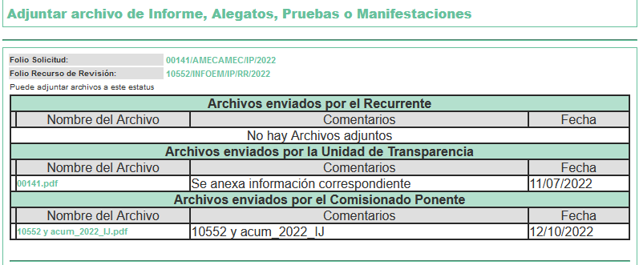

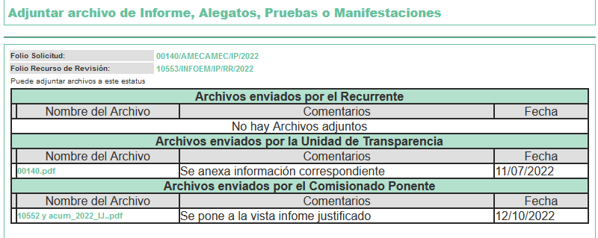

De lo anterior, se advierte que en fecha doce de octubre de dos mil veintidós, se puso a la vista del RECURRENTE los Informe Justificado correspondientes, los cuales constan de los archivos electrónicos siguientes

- “00141.pdf”, mismo que consiste en un documento sin número y sin fecha, mediante el cual manifiesta lo siguiente: “En respuesta a su solicitud de información 00141/AMECAMEC/IP/2022, le hago de conocimiento que este Municipio no cuenta con décima regiduría, esto debido a la reforma del 30 de septiembre de 2020, donde el legislativo local del Estado de México reforma la estructura de los municipios. por lo que queda fuera de nuestros alcances esta información; sin más por el momento, le envió un cordial saludo y quedo a sus órdenes para cualquier duda o aclaración.” (Sic)

- “00140.pdf” el cual se advierte que consiste en un documento sin número y sin fecha, mediante el cual manifiesta lo siguiente: “En respuesta a su solicitud de información 00140/AMECAMEC/IP/2022, le hago de conocimiento que este Municipio no cuenta con novena regiduría, esto debido a la reforma del 30 de septiembre de 2020, donde el legislativo local del Estado de México reforma la estructura de los municipios. por lo que queda fuera de nuestros alcances esta información; sin más por el momento, le envió un cordial saludo y quedo a sus órdenes para cualquier duda o aclaración.” (Sic)

c) De la acumulación de recursos
Por economía procesal y con la finalidad de evitar resoluciones contradictorias, con fundamento en los artículos 9, fracción XXV, 14, fracciones I, II, V y XVI del Reglamento Interior del Instituto de Transparencia, Acceso a la Información Pública y Protección de Datos Personales del Estado de México y Municipios; en el artículo 18 del Código de Procedimientos Administrativos del Estado de México, de aplicación supletoria en términos del artículo 195 de la Ley de Transparencia y Acceso a la Información Pública del Estado de México y Municipios, el Pleno de este instituto en la Vigésima Tercera Sesión Ordinaria determinó mediante acuerdo de fecha veintiuno de junio de dos mil veintidós acumular los Recursos de Revisión 10552/INFOEM/IP/RR/2022 y 10553/INFOEM/IP/RR/2022, para su resolución por parte de la Comisionada Sharon Cristina Morales Martínez.

d) De la ampliación
En fecha veinte de octubre de dos mil veintidós, se notificó el acuerdo de ampliación de plazo para resolver el presente Recurso de Revisión, previsto en el artículo 181, tercer párrafo de la Ley de Transparencia y Acceso a la Información Pública del Estado de México y Municipios.
Este organismo garante no pasa por alto justificar, que el plazo para emitir resolución en el presente asunto encuentra justificación en el alto número de recursos de revisión recibidos dentro del primer semestre del año dos mil veintidós, que, en comparación con los recibidos el año pasado dentro del mismo periodo, se ha incrementado aproximadamente un 400%, circunstancia atípica que ha rebasado las capacidades técnicas y humanas del personal encargado de la proyección de las resoluciones a dichos medios de impugnación.

Por ello, es menester precisar que si bien se ha excedido el plazo para resolver el presente medio de impugnación, de conformidad con la ley de la materia, el plazo para emitir resolución se encuentra justificado en los elementos para medir su razonabilidad de asuntos conforme a los parámetros establecidos por diversos órganos jurisdiccionales federales, aplicables también en procedimientos análogos, como el que nos ocupa.

Así, en términos de lo que establecen los artículos 8.1 y 25 de la Convención Americana sobre Derechos Humanos, los recursos deben ser sencillos y resolverse en el menor tiempo posible, tomando en consideración la dilación total del procedimiento; esto es, en un plazo razonable.

En ese sentido, el legislador fijó los términos procesales en las leyes, de manera general, sin que pudiera prever la variada gama de casos que son resueltos por los órganos jurisdiccionales o cuasi jurisdiccionales, tanto por la complejidad de los hechos, como por el número de casos que conocen.

Por ello, excepcionalmente, si un asunto es resuelto con posterioridad a los plazos señalados por la norma debe analizarse la razonabilidad del tiempo necesario para su resolución, atentos a los siguientes criterios:

- Complejidad del asunto: La complejidad de la prueba, la pluralidad de sujetos procesales, el tiempo transcurrido, las características y contexto del recurso.
- Actividad Procesal del interesado: Acciones u omisiones del interesado.
- Conducta de la Autoridad: Las Acciones u omisiones realizadas en el procedimiento. Así como si la autoridad actuó con la debida diligencia.
- La afectación generada en la situación jurídica de la persona involucrada en el proceso: Violación a sus derechos humanos.

De modo que, cuando se trate de un asunto excepcional, por alguna o todas las características mencionadas o bien, cuando el ingreso de asuntos al órgano jurisdiccional o cuasi jurisdiccional respectivo supere notoriamente al que podría considerarse normal, debe concluirse que es una excluyente de responsabilidad en relación con la actuación del funcionario, como ha acontecido en el caso que nos ocupa.

Argumento que encuentra sustento en la jurisprudencia P./J. 32/92 emitida por el Pleno de la Suprema Corte de Justicia de la Nación de rubro “TÉRMINOS PROCESALES. PARA DETERMINAR SI UN FUNCIONARIO JUDICIAL ACTUÓ INDEBIDAMENTE POR NO RESPETARLOS SE DEBE ATENDER AL PRESUPUESTO QUE CONSIDERÓ EL LEGISLADOR AL FIJARLOS Y LAS CARACTERÍSTICAS DEL CASO.”, visible en la Gaceta del Seminario Judicial de la Federación con el registro digital 205635.
Razones por las cuales cabe concluir que, la resolución al recurso de revisión se solventa hasta esta fecha, debido a que existe una excesiva carga de trabajo en desproporción a la capacidad de los recursos materiales y humanos con que cuenta este Instituto para atender la enorme demanda de usuarios que acuden para que se les garantice su Derecho de acceso a la información Pública y Protección de Datos Personales, aunado a la complejidad de los hechos a los que se refieren, así como al volumen del expediente, la extensión de los escritos y pruebas aportadas y desahogadas por las partes; lo que impide la tramitación de los recursos dentro de los términos legales previamente establecidos por la Ley, por tratarse de causas de fuerza mayor.

Al respecto, también son de considerar los criterios sostenidos por el Cuarto Tribunal Colegiado en Materia Administrativa del Primer Circuito, cuyos rubros y datos de identificación son los siguientes:

“PLAZO RAZONABLE PARA RESOLVER. DIMENSIÓN Y EFECTOS DE ESTE CONCEPTO CUANDO SE ADUCE EXCESIVA CARGA DE TRABAJO.” consultable en el Seminario Judicial de la Federación y su gaceta, con el registro digital 2002351.
“PLAZO RAZONABLE PARA RESOLVER. CONCEPTO Y ELEMENTOS QUE LO INTEGRAN A LA LUZ DEL DERECHO INTERNACIONAL DE LOS DERECHOS HUMANOS.”, visible en el Seminario Judicial de la Federación y su gaceta, con el registro digital 2002350.

Por ello, este organismo garante comprometido con la tutela de los derechos humanos confiados, señala que este exceso del plazo legal para resolver el presente asunto, resulta de carácter excepcional.

d) Cierre de Instrucción
Una vez analizado el estado procesal que guardan los expedientes de mérito, en fecha dieciocho de octubre de dos mil veintidós, la Comisionada Sharon Cristina Morales Martínez acordó el cierre de instrucción; así como, la remisión de los mismos a efecto de ser resueltos, de conformidad con lo establecido en el artículo 185 fracciones VI y VIII de la Ley de Transparencia y Acceso a la Información Pública del Estado de México y Municipios; y,
CONSIDERANDO

PRIMERO. Competencia.
Este Instituto de Transparencia, Acceso a la Información Pública y Protección de Datos Personales del Estado de México y Municipios, es competente para conocer y resolver los presentes Recurso de Revisión, conforme a lo dispuesto en los artículos 6, Apartado A de la Constitución Política de los Estados Unidos Mexicanos; 5, párrafos trigésimo, trigésimo primero y trigésimo segundo, fracciones IV y V de la Constitución Política del Estado Libre y Soberano de México; ordinal 2, fracción II, 13, 29, 36, fracciones I y II, 176, 178, 179, 181 párrafo tercero y 185 de la Ley de Transparencia y Acceso a la Información Pública del Estado de México y Municipios; y 9, fracciones I y XXIV y 11 del Reglamento Interior del Instituto de Transparencia, Acceso a la Información Pública y Protección de Datos Personales del Estado de México y Municipios.
SEGUNDO. Interés.
Los Recursos de Revisión materia del presente estudio fueron interpuestos por parte legítima, en atención a que se presentó por EL RECURRENTE, quien es la misma persona que formuló la solicitud de acceso a la información pública al SUJETO OBLIGADO, pues para ello, es necesario que el particular ingrese al SAIMEX mediante la utilización de su clave de usuario y contraseña.

TERCERO. Oportunidad.
El Recurso de Revisión fue interpuestos dentro del plazo de quince días hábiles, contados a partir del día siguiente al que EL RECURRENTE tuvo conocimiento de la respuesta impugnada; tal y como, lo prevé el artículo 178 de la Ley de Transparencia y Acceso a la Información Pública del Estado de México y Municipios, que establece:

“Artículo 178. El solicitante podrá interponer, por sí mismo o a través de su representante, de manera directa o por medios electrónicos, recurso de revisión ante el Instituto o ante la Unidad de Transparencia que haya conocido de la solicitud dentro de los quince días hábiles, siguientes a la fecha de la notificación de la respuesta.

A falta de respuesta del sujeto obligado, dentro de los plazos establecidos en esta Ley, a una solicitud de acceso a la información pública, el recurso podrá ser interpuesto en cualquier momento, acompañado con el documento que pruebe la fecha en que presentó la solicitud.

En el caso de que se interponga ante la Unidad de Transparencia, ésta deberá remitir el recurso de revisión al Instituto a más tardar al día siguiente de haberlo recibido.”

En esa tesitura, atendiendo a que EL SUJETO OBLIGADO notificó las respuestas a las solicitudes de Acceso a la Información Pública el día treinta y uno de mayo de dos mil veintidós; así, el plazo de quince días hábiles que el artículo 178 de la Ley de la materia otorga al RECURRENTE para presentar los Recursos de Revisión, transcurrió del primero al veintiuno de junio de dos mil veintidós, sin contemplar en el cómputo los días cuatro, cinco, once, doce, dieciocho y diecinueve de junio de dos mil veintidós por corresponder a sábados y domingos, considerados como días inhábiles, en términos del artículo 3, fracción X de la Ley de Transparencia y Acceso a la Información Pública del Estado de México y Municipios.

En ese tenor, si los Recursos de Revisión que nos ocupan, se presentaron el día seis de junio de dos mil veintidós estos se encuentran dentro de los márgenes temporales previstos en el citado precepto legal y, por tanto, se consideran oportunos.

CUARTO. Justificación de la Acumulación de los Recursos.
De las constancias que obran en los expedientes, se advierte que los Recursos de Revisión fueron presentados por el mismo RECURRENTE ante el mismo SUJETO OBLIGADO, aunado a que resulta conveniente su trámite de forma unificada por economía procesal y a fin de evitar la emisión de resoluciones contradictorias; por lo que, fue procedente que se decretara su acumulación, de conformidad con lo dispuesto en el artículo 18 del Código de Procedimientos Administrativos del Estado de México, de aplicación supletoria en términos del ordinal 195 de la Ley de Transparencia y Acceso a la Información Pública del Estado de México y Municipios y los diversos los artículos 66 y 70 de los Lineamientos para el funcionamiento del Pleno y las Comisiones del Instituto de Transparencia, Acceso a la Información Pública y Protección de Datos Personales del Estado de México y Municipios.
De lo dispuesto en la normativa anterior, dicha acumulación procede cuando:

- El solicitante y la información referida sean las mismas;
- Las partes o los actos impugnados sean iguales;
- Cuando se trate del mismo solicitante, el mismo Sujeto Obligado, aunque se trate de solicitudes diversas; y,
- Resulte conveniente la resolución unificada de los asuntos.

Así, tal y como se mencionó anteriormente, los Recursos de Revisión que nos ocupan fueron interpuestos por el mismo RECURRENTE ante el mismo SUJETO OBLIGADO; por lo que, resulta conveniente su resolución conjunta.

QUINTO. Procedibilidad.
Del análisis efectuado se advierte que resulta procedente la interposición del Recurso y se concluye la acreditación plena de todos y cada uno de los elementos formales exigidos por el artículo 180 de la Ley de Transparencia y Acceso a la Información Pública del Estado de México y Municipios, que a la letra señala:

“Artículo 180. El recurso de revisión contendrá:
I. El sujeto obligado ante la cual se presentó la solicitud;
II. El nombre del solicitante que recurre o de su representante y, en su caso, del tercero interesado, así como la dirección o medio que señale para recibir notificaciones;
III. El número de folio de respuesta de la solicitud de acceso;
IV. La fecha en que fue notificada la respuesta al solicitante o tuvo conocimiento del acto reclamado, o de presentación de la solicitud, en caso de falta de respuesta;
V. El acto que se recurre;
VI. Las razones o motivos de inconformidad;
VII. La copia de la respuesta que se impugna y, en su caso, de la notificación correspondiente, en el caso de respuesta de la solicitud; y
VIII. Firma del recurrente, en su caso, cuando se presente por escrito, requisito sin el cual se dará trámite al recurso.
Adicionalmente, se podrán anexar las pruebas y demás elementos que considere procedentes someter a juicio del Instituto.
En ningún caso será necesario que el particular ratifique el recurso de revisión interpuesto.
En caso de que el recurso se interponga de manera electrónica no será indispensable que contengan los requisitos establecidos en las fracciones II, IV, VII y VIII.”
(Énfasis añadido)

SEXTO. Estudio y resolución del asunto.
Una vez determinada la vía sobre la que versará el presente recurso, y previa revisión del expediente electrónico formado en EL SAIMEX con motivo de la solicitud de información y del recurso a que da origen, es de señalar que el análisis del presente, se basará en el contenido íntegro de las actuaciones que obran en el expediente electrónico, para así estar en posibilidad esta Ponencia Resolutora de dictar el fallo correspondiente conforme a derecho, tomando en consideración los elementos aportados por las partes y respetando en todo momento al principio de máxima publicidad consagrado en la Constitución Política de los Estados Unidos Mexicanos, Constitución Política del Estado Libre y Soberano de México y demás leyes aplicables en la materia; así como, en los Tratados Internacionales en los que el Estado Mexicano sea parte, en concordancia con el párrafo tercero del artículo 1 de la Constitución Política de los Estados Unidos Mexicanos y los numerales 8 y 9 de la Ley de Transparencia y Acceso a la Información Pública del Estado de México y Municipios.

Del análisis efectuado, se advierte que el presente Recurso de Revisión es procedente, pues se actualiza la hipótesis prevista en el artículo 179 en su fracción VI de la Ley de Transparencia y Acceso a la Información Pública del Estado de México y sus Municipios, que la letra dice:
“Artículo 179. El Recurso de Revisión es un medio de protección que la Ley otorga a los particulares, para hacer valer su derecho de acceso a la Información Pública y procederá en contra de las siguientes causas:
…
VI. La entrega de información que no corresponde a lo solicitado;
…”
(Énfasis añadido)

Expuestas las posturas de las partes, se procede al análisis del agravio hecho valer por el ahora Recurrente, referente a que la información entregada no corresponde a lo solicitado; por ende, resulta necesario contextualizar la información solicitada, referente al trámite realizado por el SUJETO OBLIGADO, con el fin de cumplimentar el requerimiento del RECURRENTE.

En este sentido, es pertinente enfatizar lo que, respecto al derecho de acceso a la información pública, refiere el artículo 6° de la Constitución Política de los Estados Unidos Mexicanos, que en su parte conducente señala:

Artículo 6o. La manifestación de las ideas no será objeto de ninguna inquisición judicial o administrativa, sino en el caso de que ataque a la moral, la vida privada o los derechos de terceros, provoque algún delito, o perturbe el orden público; el derecho de réplica será ejercido en los términos dispuestos por la ley. El derecho a la información será garantizado por el Estado.

Toda persona tiene derecho al libre acceso a información plural y oportuna, así como a buscar, recibir y difundir información e ideas de toda índole por cualquier medio de expresión.

Para efectos de lo dispuesto en el presente artículo se observará lo siguiente:

A. Para el ejercicio del derecho de acceso a la información, la Federación, los Estados y el Distrito Federal, en el ámbito de sus respectivas competencias, se regirán por los siguientes principios y bases:

I. Toda la información en posesión de cualquier autoridad, entidad, órgano y organismo de los Poderes Ejecutivo, Legislativo y Judicial, órganos autónomos, partidos políticos, fideicomisos y fondos públicos, así como de cualquier persona física, moral o sindicato que reciba y ejerza recursos públicos o realice actos de autoridad en el ámbito federal, estatal y municipal, es pública y sólo podrá ser reservada temporalmente por razones de interés público y seguridad nacional, en los términos que fijen las leyes. En la interpretación de este derecho deberá prevalecer el principio de máxima publicidad. Los sujetos obligados deberán documentar todo acto que derive del ejercicio de sus facultades, competencias o funciones, la ley determinará los supuestos específicos bajo los cuales procederá la declaración de inexistencia de la información.
II. La información que se refiere a la vida privada y los datos personales será protegida en los términos y con las excepciones que fijen las leyes.
III. Toda persona, sin necesidad de acreditar interés alguno o justificar su utilización, tendrá acceso gratuito a la información pública, a sus datos personales o a la rectificación de éstos.
IV. Se establecerán mecanismos de acceso a la información y procedimientos de revisión expeditos que se sustanciarán ante los organismos autónomos especializados e imparciales que establece esta Constitución.
V. Los sujetos obligados deberán preservar sus documentos en archivos administrativos actualizados y publicarán, a través de los medios electrónicos disponibles, la información completa y actualizada sobre el ejercicio de los recursos públicos y los indicadores que permitan rendir cuenta del cumplimiento de sus objetivos y de los resultados obtenidos.
VI. Las leyes determinarán la manera en que los sujetos obligados deberán hacer pública la información relativa a los recursos públicos que entreguen a personas físicas o morales.
VII. La inobservancia a las disposiciones en materia de acceso a la información pública será sancionada en los términos que dispongan las leyes.
VIII. La Federación contará con un organismo autónomo, especializado, imparcial, colegiado, con personalidad jurídica y patrimonio propio, con plena autonomía técnica, de gestión, capacidad para decidir sobre el ejercicio de su presupuesto y determinar su organización interna, responsable de garantizar el cumplimiento del derecho de acceso a la información pública y a la protección de datos personales en posesión de los sujetos obligados en los términos que establezca la ley.
…
La ley establecerá aquella información que se considere reservada o confidencial.

Por su parte, la Constitución Política del Estado Libre y Soberano de México, en su artículo 5°, dispone en su parte conducente, lo siguiente:

Artículo 5. …
El derecho a la información será garantizado por el Estado. La ley establecerá las previsiones que permitan asegurar la protección, el respeto y la difusión de este derecho.

Para garantizar el ejercicio del derecho de transparencia, acceso a la información pública y protección de datos personales, los poderes públicos y los organismos autónomos, transparentarán sus acciones, en términos de las disposiciones aplicables, la información será oportuna, clara, veraz y de fácil acceso.

Este derecho se regirá por los principios y bases siguientes:

I. Toda la información en posesión de cualquier autoridad, entidad, órgano y organismos de los Poderes Ejecutivo, Legislativo y Judicial, órganos autónomos, partidos políticos, fideicomisos y fondos públicos estatales y municipales, así como del gobierno y de la administración pública municipal y sus organismos descentralizados, asimismo de cualquier persona física, jurídica colectiva o sindicato que reciba y ejerza recursos públicos o realice actos de autoridad en el ámbito estatal y municipal, es pública y sólo podrá ser reservada temporalmente por razones previstas en la Constitución Política de los Estados Unidos Mexicanos de interés público y seguridad, en los términos que fijen las leyes. En la interpretación de este derecho deberá prevalecer el principio de máxima publicidad. Los sujetos obligados deberán documentar todo acto que derive del ejercicio de sus facultades, competencias o funciones, la ley determinará los supuestos específicos bajo los cuales procederá la declaración de inexistencia de la información.
II. La información referente a la intimidad de la vida privada y la imagen de las personas será protegida a través de un marco jurídico rígido de tratamiento y manejo de datos personales, con las excepciones que establezca la ley reglamentaria.
III. Toda persona, sin necesidad de acreditar interés alguno o justificar su utilización, tendrá acceso gratuito a la información pública, a sus datos personales o a la rectificación de éstos.
IV. Se establecerán mecanismos de acceso a la información y procedimientos de revisión expeditos que se sustanciarán ante el organismo autónomo especializado e imparcial que establece esta Constitución.
V. Los procedimientos de acceso a la información pública, de acceso, corrección y supresión de datos personales, así como los recursos de revisión derivados de los mismos, podrán tramitarse por medios electrónicos, a través de un sistema automatizado que para tal efecto establezca la ley reglamentaria y el organismo autónomo garante en el ámbito de su competencia. Las resoluciones que correspondan a estos procedimientos se sistematizarán para favorecer su consulta.
VI. Los sujetos obligados deberán preservar sus documentos en archivos administrativos actualizados y publicarán, a través de los medios electrónicos disponibles, la información completa y actualizada sobre el ejercicio de los recursos públicos y los indicadores que permitan rendir cuenta del cumplimiento de sus objetivos y los resultados obtenidos.
VII. La ley reglamentaria, determinará la manera en que los sujetos obligados deberán hacer pública la información relativa a los recursos públicos que entreguen a personas físicas o jurídicas colectivas.

En ese orden de ideas, la Ley de Transparencia y Acceso a la Información Pública del Estado de México y Municipios, prevé en su artículo 23, fracción IV, lo siguiente:

Artículo 23. Son sujetos obligados a transparentar y permitir el acceso a su información y proteger los datos personales que obren en su poder:
(…)
IV. Los ayuntamientos y las dependencias, organismos, órganos y entidades de la administración municipal;
(…)

Es así que, conforme a los preceptos legales citados, se desprende que el derecho de acceso a la información pública es un derecho individual que puede ser ejercido ante cualquier autoridad, entidad, órgano u organismo, tanto federales, como estatales, de la Ciudad de México, o Municipales, con el fin de que los particulares conozcan toda aquella información que es considerada como pública.

Es por ello que se procede a realizar un examen minucioso de las constancias que obran en el expediente, relativo a la inconformidad del RECURRENTE, analizando primeramente la solicitud de acceso a información, que fue requerida por la particular:

Número de Solicitud | Contenido de la solicitud
00141/AMECAMEC/IP/2022 | “Con fundamento en lo dispuesto por los artículos 4, 15, 16 y 17 de la Ley de Transparencia y Acceso a la Información Pública del Estado de México y Municipios, ejerciendo mi derecho al acceso de información, consagrado en nuestra Carta Magna, requiero conocer lo siguiente: 1. El o los oficios de observaciones de entrega recepción que fueran realizados por el/la titular de la DECIMA REGIDURIA, así como de todas sus dependencias internas (si fuera el caso), por motivo del cambio de administración por conclusión de la gestión constitucional de la administración 2019-2021 e inicio de la administración publica municipal 2022-2024, que fueran recibidos por la Contraloría Interna Municipal.” (Sic)
00140/AMECAMEC/IP/2022 | “Con fundamento en lo dispuesto por los artículos 4, 15, 16 y 17 de la Ley de Transparencia y Acceso a la Información Pública del Estado de México y Municipios, ejerciendo mi derecho al acceso de información, consagrado en nuestra Carta Magna, requiero conocer lo siguiente: El o los oficios de observaciones de entrega recepción que fueran realizados por el/la titular de la NOVENA REGIDURIA, así como de todas sus dependencias internas (si fuera el caso), por motivo del cambio de administración por conclusión de la gestión constitucional de la administración 2019-2021 e inicio de la administración publica municipal 2022-2024, que fueran recibidos por la Contraloría Interna Municipal.” (Sic)

De las solicitudes expuestas, se advierte que solicita oficios de observaciones de entrega recepción que fueran realizados por el/la titular de la NOVENA Y DÉCIMA REGIDURIA, así como de todas sus dependencias internas (si fuera el caso), por motivo del cambio de administración por conclusión de la gestión constitucional de la administración 2019-2021 e inicio de la administración pública municipal 2022-2024, que fueran recibidos por la Contraloría Interna Municipal.

Por otra parte, el Sujeto Obligado SUJETO OBLIGADO dio respuesta informado en ambos recursos que no contaba con octavo regidor, y con ello no se podía brindar la información requerida, incluso entregó el siguiente hipervínculo https://amecameca.gob.mx/ argumentando que era con el de que tuviera acceso a cualquier información del Municipio.

Atento a lo anterior, el Recurrente se manifestó inconforme interponiendo el Recurso de Revisión en estudio, del cual se advierte como motivo medular la entrega de información diversa a lo solicitado; lo anterior es evidente, pues las solicitudes versan sobre información relativa a las regidurías novena y décima; no así a la octava, resultando fundada.

No obstante lo anterior, en vía de manifestaciones, el Sujeto Obligado, remite informe justificado en ambos Recursos de Revisión, realizando las precisiones de que no se cuenta con novena y décima regiduría y que por ello no se puede entregar la información peticionada, como a continuación se advierte:

- “00141.pdf”, mismo que consiste en un documento sin número y sin fecha, mediante el cual manifiesta lo siguiente: “En respuesta a su solicitud de información 00141/AMECAMEC/IP/2022, le hago de conocimiento que este Municipio no cuenta con décima regiduría, esto debido a la reforma del 30 de septiembre de 2020, donde el legislativo local del Estado de México reforma la estructura de los municipios. por lo que queda fuera de nuestros alcances esta información; sin más por el momento, le envió un cordial saludo y quedo a sus órdenes para cualquier duda o aclaración.” (Sic)

- “00140.pdf” el cual se advierte que consiste en un documento sin número y sin fecha, mediante el cual manifiesta lo siguiente: “En respuesta a su solicitud de información 00140/AMECAMEC/IP/2022, le hago de conocimiento que este Municipio no cuenta con novena regiduría, esto debido a la reforma del 30 de septiembre de 2020, donde el legislativo local del Estado de México reforma la estructura de los municipios. por lo que queda fuera de nuestros alcances esta información; sin más por el momento, le envió un cordial saludo y quedo a sus órdenes para cualquier duda o aclaración.” (Sic)

No obstante, el Sujeto Obligado, refirió que no contaba con noveno y décimo regidor, ello ateniente a la reforma el 30 de septiembre de 2020, donde el legislativo local del Estado de México reforma la estructura de los municipios; sin embargo al realizar la investigación correspondiente, efectivamente existe dicha reforma, pero es de fecha 29 de septiembre de 2020, como a continuación se advierte de la reforma realizada en la Ley Orgánica y que fue plasmada en la Gaceta Oficial número 001 1021, que a continuación se plasma:


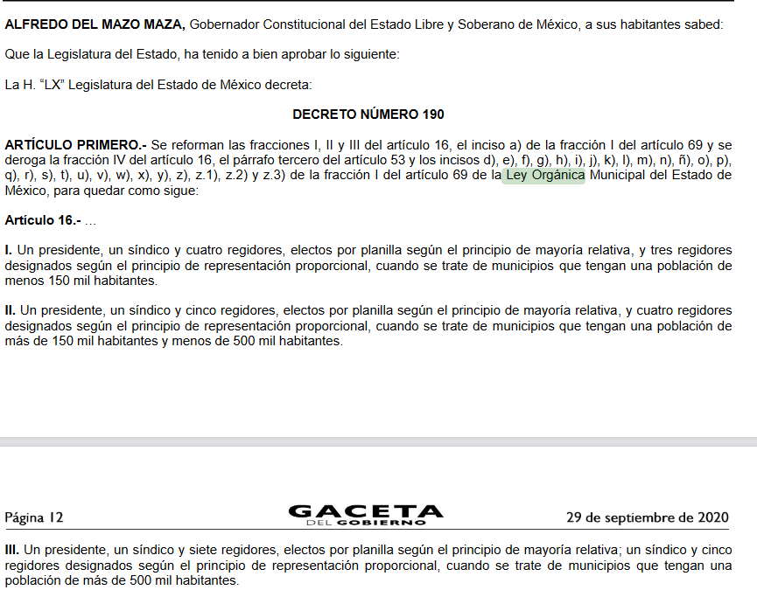

De la cual se advierte que efectivamente el número total de regidores por Ayuntamiento es un máximo de siete regidores teniendo un máximo de 500 mil habitantes, ósea siendo el máximo de regidores que puede tener el Ayuntamiento.

Cabe destacar que al ingresar a la página oficial del Instituto Electoral del Estado de México, queda patente el número de regidurías con las que cuenta el Sujeto Obligado, siendo solo siete regidurías, como se advierte de la siguiente imagen que fuera consultada en la liga electrónica siguiente https://www.ieem.org.mx/numeralia/elecciones/resultados/2021/RESULTADOS%20DEFINITIVOS%20INTEGRANTES%20DE%20LOS%20AYUNTAMIENTOS/INTEGRACION%20DE%20INTEGRANTES%20DE%20LOS%20AYUNTAMIENTOS%202021.pdf

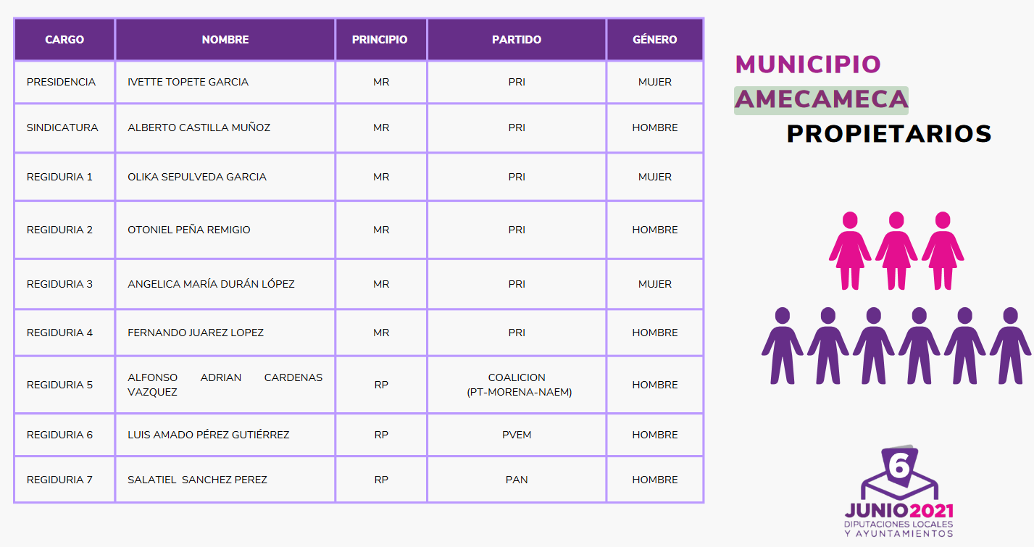

No obstante lo anterior, tocante a la temporalidad que solicita el Recurrente relativo a los oficios de observaciones recibidas por contraloría, de entrega-recepción de las Regidurías Décima y Novena lo es de la administración 2019- 2021 e inicio de la administración 2022-2024, el Sujeto Obligado refiere que no cuenta con la información por motivo a la reforma el 30 de septiembre de 2020, donde el legislativo local del Estado de México reforma la estructura de los municipios que se ha referido con antelación.
Por ello resulta indispensable verificar si en 2019 este contaba con Décima y Novena Regiduría, y para ello al ingresar a la página oficial del Instituto Electoral del Estado de México, queda patente el número de regidurías con las que cuenta el Sujeto Obligado, en el periodo 2019 eran de diez Regidurías, como a continuación se puede advertir de lo siguiente:
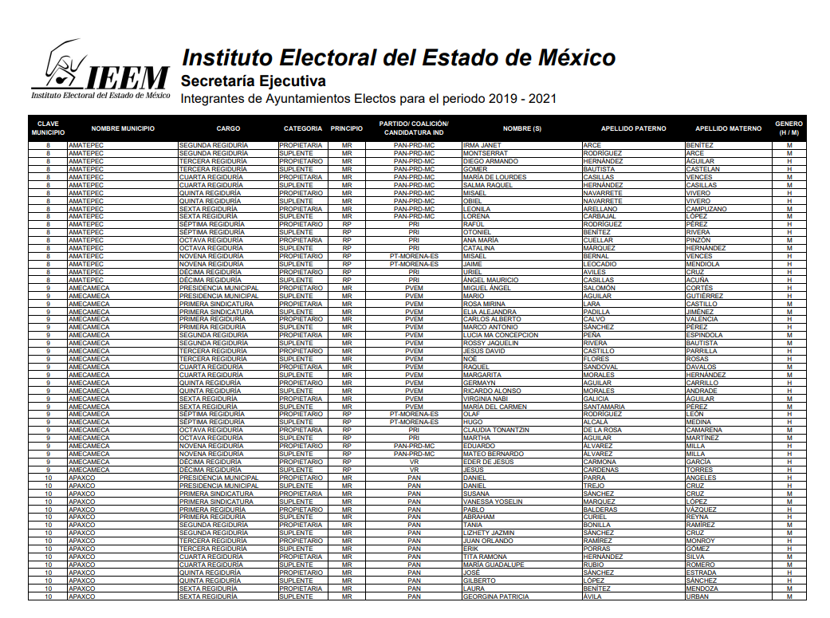

Por lo anterior, se modifica la respuesta entregada por el Sujeto Obligado, y se ordena entregue el o los oficios de observaciones de entrega recepción que fueran realizados por el/la titular de la Novena y Décima regiduría, así como de todas sus dependencias internas (si fuera el caso), por motivo del cambio de administración por conclusión de la gestión constitucional de la administración dos mil diecinueve, que fueran recibidos por la Contraloría Interna Municipal.

Versión pública

- De la versión pública

El derecho de acceso a la información pública tiene como limitante el respeto a la intimidad y a la vida privada de las personas, por lo que la entrega de la información que pudiera entregarse en su caso, deberá ser en versión pública en la que se suprima aquella información relacionada con la vida privada de los particulares y de los servidores públicos, de acuerdo con dispuesto en los artículos 3, fracciones IX, XX, XXI y XLV; 4, 51, 91, 137 y 143 de la Ley de Transparencia y Acceso a la Información Pública del Estado de México y Municipios.

Por ello, los Sujetos Obligados deben observar que los datos personales en su posesión estén protegidos, adoptando las medidas de seguridad administrativa, física y técnica necesarias para garantizar la integridad, confidencialidad y disponibilidad de los mismos, considerando además, que conforme al principio de finalidad todo tratamiento de datos personales que efectúen los Sujetos Obligados deberá estar justificado en la Ley, tal como lo disponen los artículos 22, 38 y 43 de la Ley de Protección de Datos Personales en Posesión de Sujetos Obligados del Estado de México y Municipios.

De este modo, en armonía entre los principios constitucionales de máxima publicidad y de protección de datos personales, la Ley permite la elaboración de versiones públicas en las que se suprima aquella información relacionada con la vida privada de los particulares y de los servidores públicos.

En este supuesto, es criterio reiterado de este Instituto que además de los datos especificados en la Ley de Transparencia y Acceso a la Información Pública del Estado de México y Municipios, existen otros que se consideran confidenciales y por tanto deben testarse al momento de la elaboración de versiones públicas, tal es el caso del Registro Federal de Contribuyentes (RFC), la Clave Única de Registro de Población (CURP), la Clave de cualquier tipo de seguridad social (ISSEMYM, u otros), así como, los préstamos o descuentos que se le hagan a la persona y que no tengan relación con los impuestos o la cuota por seguridad social.

En cuanto al RFC constituye un dato personal, ya que para su obtención es necesario acreditar ante la autoridad fiscal previamente la identidad de la persona, su fecha de nacimiento, entre otros aspectos. Ahora bien, las personas físicas tramitan su inscripción en el registro con el propósito de realizar —mediante esa clave de identificación— operaciones o actividades de naturaleza fiscal, la cual, les permite hacerse identificables respecto de una situación fiscal determinada.

Lo anterior, es compartido por el entonces Instituto Federal de Acceso a la Información Protección de Datos (IFAI) a través del Criterio 09/2009, el cual es del tenor literal siguiente:

“Registro Federal de Contribuyentes (RFC) de las personas físicas es un dato personal confidencial. De conformidad con lo establecido en el artículo 18, fracción II de la Ley Federal de Transparencia y Acceso a la Información Pública Gubernamental se considera información confidencial los datos personales que requieren el consentimiento de los individuos para su difusión, distribución o comercialización en los términos de esta Ley. Por su parte, según dispone el artículo 3, fracción II de la Ley Federal de Transparencia y Acceso a la Información Pública Gubernamental, dato personal es toda aquella información concerniente a una persona física identificada o identificable. Para obtener el RFC es necesario acreditar previamente mediante documentos oficiales (pasaporte, acta de nacimiento, etc.) la identidad de la persona, su fecha y lugar de nacimiento, entre otros. De acuerdo con la legislación tributaria, las personas físicas tramitan su inscripción en el Registro Federal de Contribuyentes con el único propósito de realizar mediante esa clave de identificación, operaciones o actividades de naturaleza tributaria. En este sentido, el artículo 79 del Código Fiscal de la Federación prevé que la utilización de una clave de registro no asignada por la autoridad constituye como una infracción en materia fiscal. De acuerdo con lo antes apuntado, el RFC vinculado al nombre de su titular, permite identificar la edad de la persona, así como su homoclave, siendo esta última única e irrepetible, por lo que es posible concluir que el RFC constituye un dato personal y, por tanto, información confidencial, de conformidad con los previsto en el artículo 18, fracción II de la Ley Federal de Transparencia y Acceso a la Información Pública Gubernamental…”

(Énfasis añadido)

Así, el RFC se vincula al nombre de su titular y permite identificar la edad de la persona, su fecha de nacimiento, así como su homoclave, la cual es única e irrepetible y determina la identificación de dicha persona para efectos fiscales, por lo que constituye un dato personal que concierne a una persona física identificada e identificable en términos de los artículos 3, fracción IX de la Ley de Transparencia y Acceso a la Información Pública del Estado de México y Municipios y 4 fracción VII de la Ley de Protección de Datos Personales del Estado de México.

En cuanto al CURP, en virtud de que éste se integra por datos personales que únicamente le conciernen a un particular como son su fecha de nacimiento, su nombre, sus apellidos y su lugar de nacimiento; información que permite distinguirlo del resto de los habitantes, se considera que es de carácter confidencial. Argumento que es compartido por el entonces Instituto Federal de Acceso a la Información y Protección de Datos (IFAI), conforme al criterio número 0003-10, el cual refiere:

“Clave Única de Registro de Población (CURP) es un dato personal confidencial. De conformidad con lo establecido en el artículo 3, fracción II de la Ley Federal de Transparencia y Acceso a la Información Pública Gubernamental, dato personal es toda aquella información concerniente a una persona física identificada o identificable. Por su parte, el artículo 18, fracción II de la Ley considera información confidencial los datos personales que requieren el consentimiento de los individuos para su difusión, distribución o comercialización en los términos de esta Ley. En este sentido, la CURP se integra por datos personales que únicamente le conciernen a un particular como son su fecha de nacimiento, su nombre, sus apellidos y su lugar de nacimiento, y esta es información que lo distingue plenamente del resto de los habitantes, por lo que es de carácter confidencial, en términos de lo dispuesto en el artículos anteriormente señalados...” (Sic)
Por lo que respecta a la clave de seguridad social, en virtud de que su divulgación no aporta a la transparencia o a la rendición de cuentas y sí provoca una transgresión a la vida privada e intimidad de la persona, esta información también resulta ser de carácter confidencial.

Además de ello, se considera que se deberá testar el sello digital del contribuyente que lo expide y la cadena original de éste, en virtud de que éstos se pueden vincular con la identidad de un sujeto o entidad y su clave pública; los que a su vez, guardan estrecha relación con la clave del Registro Federal de Contribuyentes de quien lo expida, el régimen fiscal en que tributen conforme a la Ley del Impuesto Sobre la Renta y, en su caso, la clave del Registro Federal de Contribuyentes de la persona a favor de quien se expida, así como la clave pública del titular del certificado, datos que, se insiste, no son de acceso público, de ahí que deben protegerse mediante la versión pública correspondiente.

Por su parte, los Lineamientos Generales en materia de Clasificación y Desclasificación de la información, así como para la elaboración de versiones públicas, emitidos por el Sistema Nacional de Transparencia, Acceso a la Información Pública y Protección de Datos Personales, establecen lo siguiente:

“Cuarto. Para clasificar la información como reservada o confidencial, de manera total o parcial, el titular del área del sujeto obligado deberá atender lo dispuesto por el Título Sexto de la Ley General, en relación con las disposiciones contenidas en los presentes lineamientos, así como en aquellas disposiciones legales aplicables a la materia en el ámbito de sus respectivas competencias, en tanto estas últimas no contravengan lo dispuesto en la Ley General.
Los sujetos obligados deberán aplicar, de manera estricta, las excepciones al derecho de acceso a la información y sólo podrán invocarlas cuando acrediten su procedencia.
…
Quinto. La carga de la prueba para justificar toda negativa de acceso a la información, por actualizarse cualquiera de los supuestos de clasificación previstos en la Ley General, la Ley Federal y leyes estatales, corresponderá a los sujetos obligados, por lo que deberán fundar y motivar debidamente la clasificación de la información ante una solicitud de acceso o al momento en que generen versiones públicas para dar cumplimiento a las obligaciones de transparencia, observando lo dispuesto en la Ley General y las demás disposiciones aplicables en la materia.

Octavo. Para fundar la clasificación de la información se debe señalar el artículo, fracción, inciso, párrafo o numeral de la ley o tratado internacional suscrito por el Estado mexicano que expresamente le otorga el carácter de reservada o confidencial.
Para motivar la clasificación se deberán señalar las razones o circunstancias especiales que lo llevaron a concluir que el caso particular se ajusta al supuesto previsto por la norma legal invocada como fundamento.
…
DE LA INFORMACIÓN CONFIDENCIAL
Trigésimo octavo. Se considera información confidencial:
I. Los datos personales en los términos de la norma aplicable;
II. La que se entregue con tal carácter por los particulares a los sujetos obligados, siempre y cuando tengan el derecho de entregar con dicho carácter la información, de conformidad con lo dispuesto en las leyes o en los Tratados Internacionales de los que el Estado mexicano sea parte, y
III …
La información confidencial no estará sujeta a temporalidad alguna y sólo podrán tener acceso a ella los titulares de la misma, sus representantes y los servidores públicos facultados para ello.”
(Énfasis añadido)

Así, como ha quedado apuntado, el derecho de acceso a la información pública puede ser restringido cuando se trate de información clasificada como reservada, delimitando una serie de hipótesis de hecho en las cuales descansa la posibilidad de reserva de información. Por lo tanto, la entrega de documentos, en su versión pública, debe acompañarse necesariamente del Acuerdo del Comité de Transparencia que la sustente, en el que se expongan los fundamentos y razonamientos que llevaron al Sujeto Obligado a testar, suprimir o eliminar datos de dicho soporte documental, ya que no hacerlo implica que lo entregado no es legal ni formalmente una versión pública, sino más bien una documentación ilegible, incompleta o tachada; pues no señalar las razones por las que no se aprecian determinados datos, ya sea porque se testan o suprimen, deja al solicitante en estado de incertidumbre, al no conocer o comprender porque no aparecen en la documentación respectiva, es decir, si no se exponen de manera puntual las razones de ello se estaría violentando desde un inicio el derecho de acceso a la información del solicitante.

Entonces, el Sujeto Obligado debe seguir el procedimiento legal establecido para su clasificación, es decir, es necesario que el Comité de Transparencia emita un Acuerdo de Clasificación que cumpla con las formalidades previstas en los artículos 137, 143 y 149 de la Ley de Transparencia y Acceso a la Información Pública del Estado de México y Municipios.

Así, con fundamento en lo prescrito en los artículos 5, párrafos trigésimos, trigésimos primero, trigésimos segundos, fracciones IV y V, de la Constitución Política del Estado Libre y Soberano de México, y los artículos 2, fracción II, 9, 29, 36, fracciones I y II, 176, 178, 179, 181, 185, fracción I, 186, 188 y 192, fracción III de la Ley de Transparencia y Acceso a la Información Pública del Estado de México y Municipios, este Pleno:

RESUELVE

PRIMERO. Resultan parcialmente fundados los motivos de inconformidad hechos valer por EL RECURRENTE en los Recursos de Revisión 10552/INFOEM/IP/RR/2022 y 10553/INFOEM/IP/RR/2022, en términos del considerando SEXTO.

SEGUNDO. Se MODIFICA la respuesta emitida por EL SUJETO OBLIGADO y se ordena que en términos del Considerando SEXTO haga entrega al RECURRENTE mediante el Sistema de Acceso a la Información Mexiquense (SAIMEX), en versión pública de lo siguiente:

- El o los oficios de observaciones de entrega recepción que fueran realizados por el/la titular de la Novena y Décima regiduría, así como de todas sus dependencias internas (si fuera el caso), por motivo del cambio de administración por conclusión de la gestión constitucional de la administración dos mil diecinueve, que fueran recibidos por la Contraloría Interna Municipal.

- Para la entrega en versión pública deberá emitir el Acuerdo del Comité de Transparencia en términos de los artículos 49, fracción VIII y 132 fracción II de la Ley de Transparencia y Acceso a la Información Pública del Estado de México y Municipios, en el que funde y motive las razones sobre los datos que se supriman o eliminen y se ponga a disposición del recurrente.

Asimismo, deberá notificar al RECURRENTE el Acuerdo de Clasificación de la información que emita en su caso el Comité de Transparencia con motivo de la versión pública.

En el supuesto de que la información no obre dentro en el archivo de Sujeto Obligado, éste deberá de hacerlo del conocimiento del particular de manera fundada y motivada.

TERCERO. Notifíquese al Titular de la Unidad de Transparencia del Sujeto Obligado por medio del Sistema de Acceso a la Información Mexiquense (SAIMEX), para que conforme al artículo 186 último párrafo, 189 segundo párrafo y 194 de la Ley de Transparencia y Acceso a la Información Pública del Estado de México y Municipios; dé cumplimiento a lo ordenado dentro del plazo de diez días hábiles, debiendo informar a este Instituto en un plazo de tres días hábiles siguientes sobre el cumplimiento dado a la presente resolución.

CUARTO. De conformidad con el artículo 198 de la Ley de Transparencia y Acceso a la Información Pública del Estado de México y Municipios, de considerarlo procedente, el Sujeto Obligado, de manera fundada y motivada, podrá solicitar una ampliación de plazo para el cumplimiento de la presente resolución.

QUINTO. Notifíquese la presente resolución al RECURRENTE mediante el Sistema de Acceso a la Información Mexiquense (SAIMEX) y hágase de su conocimiento que, de conformidad con lo establecido en el artículo 196 de la Ley de Transparencia y Acceso a la Información Pública del Estado de México y Municipios, y en los artículos 159 y 160 de la Ley General de Transparencia y Acceso a la Información Pública, en caso de que considere que la resolución le cause algún perjuicio podrá impugnarla vía recurso de inconformidad ante el Instituto Nacional de Transparencia, Acceso a la Información y Protección de Datos Personales, o bien, vía juicio de amparo en los términos de las leyes aplicables podrá promover el Juicio de Amparo en los términos de las leyes aplicables.

ASÍ LO RESUELVE, POR UNANIMIDAD DE VOTOS EL PLENO DEL INSTITUTO DE TRANSPARENCIA, ACCESO A LA INFORMACIÓN PÚBLICA Y PROTECCIÓN DE DATOS PERSONALES DEL ESTADO DE MÉXICO Y MUNICIPIOS, CONFORMADO POR LOS COMISIONADOS JOSÉ MARTÍNEZ VILCHIS; MARÍA DEL ROSARIO MEJÍA AYALA; SHARON CRISTINA MORALES MARTÍNEZ; LUIS GUSTAVO PARRA NORIEGA Y GUADALUPE RAMÍREZ PEÑA; EN LA TRIGÉSIMA OCTAVA SESIÓN ORDINARIA CELEBRADA EL DIECINUEVE DE OCTUBRE DE DOS MIL VEINTIDÓS, ANTE EL SECRETARIO TÉCNICO DEL PLENO, ALEXIS TAPIA RAMÍREZ.
SCMM/BLA/DEMF/CMP

